Специальная (коррекционная)
школа – интернат VIII вида №7
2012/2013у.г.

«Развитие устной речи учащихся с помощью наблюдения за природой и природными объектами».

ВВЕДЕНИЕ
Речевая функция является одной из важнейших психических функций человека.
В процессе речевого развития формируются высшие формы познавательной деятельности, способности к понятийному мышлению. Значение слова уже само по себе является обобщением и в связи с этим представляет собой не только единицу речи, но и единицу мышления. Они не тождественны и возникают, в какой – то степени, независимо друг от друга. Но в процессе психического развития ребёнка возникает сложное, качественно новое единство – речевое мышление, речемыслительная деятельность.
Овладение способностью к речевому мышлению создаёт предпосылки для специфически человеческих социальных контактов, благодаря которым формируются и уточняются представления ребёнка об окружающей действительности, совершенствуются формы её отражения.
Овладение ребёнком речью способствует осознанию, планированию и регуляции его поведения. Речевое общение создаёт необходимые условия для различных форм деятельности и участия в коллективном труде. Нарушение познавательной деятельности приводит к трудностям усвоения семантической стороны языка, поэтому умственно отсталые дети с трудом овладевают сложными по семантике словами (абстрактными обобщениями) и грамматическими формами (сложными предложениями).
В связи с общим недоразвитием аналитико – синтетической деятельности у них затруднено формирование всех языковых обобщений, замедленно и качественно иначе, чем у детей с нормальным развитием. Происходит усвоение закономерностей языка.
Ограниченность представлений об окружающем мире, слабость речевых контактов. Незрелость интересов, снижение потребности в речевом общении представляют собой значимые факторы, обусловливающие замедленное и аномальное развитие речи у умственно отсталых детей.
Предмет «Развитие устной речи на основе знакомства с предметами и явлениями окружающей действительности» является специфическим для младших классов специальной (коррекционной) школы VIII вида. Это обусловлено тем, что дети, приходящие для обучения в данный вид школ, имеют отставание в речевом развитии от сверстников с нормально развивающимся интеллектом. Отставание в речевом развитии носит тотальный характер и касается недоразвития всех сторон речи.
Занятия по предмету «Развитие устной речи» носят интегративный характер и рассматриваются как коррекционные. Их целью является направленное исправление дефектов общего и речевого развития детей, их познавательной деятельности.
У учащихся формируются элементарные представления и понятия, необходимые при обучении другим учебным предметам, расширяется и обогащается представление о мире, который находится вне поля их чувственного опыта.
Обучение способности видеть, сравнивать, обобщать, делать элементарные выводы, устанавливать причинно – следственные связи и закономерности способствует развитию аналитико – синтетической деятельности учащихся, коррекции их мышления.
В связи с расширением и уточнением круга представлений о предметах и явлениях окружающей действительности обогащается словарный запас учащихся: вводятся соответствующие термины, наглядно дифференцируется значение слов, показывается различие между родовыми и видовыми понятиями, ученики упражняются в адекватном и более точном сочетании слов, обозначающих предметы, их признаки и действия. В процессе непосредственных наблюдений реальной действительности обогащается словарь учащихся, при организации беседы он активизируется, то есть усвоенные слова включаются в речь.
I АНАЛИЗ ЛИТЕРАТУРЫ ПО ТЕМЕ.
К особенностям лексики умственно отсталых детей относятся бедность словарного запаса, неточность употребления слов, трудность актуализации словаря, более значительное, чем в норме преобладание пассивного словаря над активным, а также несформированность структуры значения слова, нарушение структуры организации семантических полей. Работа по развитию лексики тесно связана с формированием представлений об окружающей действительности и познавательной деятельности умственно отсталого ребёнка.
Развитие лексики во вспомогательной школе проводится в следующих направлениях: обогащение словарного запаса, уточнение значения слова, расширение семантики слова.
Начиная с первого класса, проводится обогащение и уточнение номинативного словаря. Работа над уточнением значения слова во вспомогательной школе тесно связана с формированием представлений умственно отсталых детей об окружающих предметах и явлениях, с овладением классификацией предметов, с работой по становлению лексической системы. В работе по обогащению словарного запаса особого внимания требует предикативный словарь (глаголы и прилагательные). В процессе работы необходимо дифференцировать следующие пары глаголов
Дифференциация глаголов, близких по семантике: шить – вязать, класть – ставить.
Дифференциация возвратных и невозвратных глаголов: умывает – умывается, купает – купается, качает – качается.
Дифференциация глаголов, противоположных по значению: одеть – снять, поднять – опустить.
Овладение прилагательными начинается со слов, обозначающих основные цвета, величину, форму. В дальнейшем отрабатываются слова, обозначающие высоту, толщину, длину, ширину, вкусовые качества, качества поверхности, вес.
Затем проводится работа над прилагательными, которые образуются от существительных с помощью суффиксов (дерево – деревянный, берёза – берёзовый). Эта работа тесно связана с развитием словообразования. Также необходимо уточнять значение прилагательных, сложных по семантике, например оценочных, обозначающих внутренние качества человека (добрый, злой, ленивый и так далее).
Расширение и обогащение словаря умственно отсталых детей должно быть тесно связано с развитием грамматического строя речи.
При построении детьми предложения большое значение имеет опора на внешние схемы. Согласно теории поэтапного формирования умственных действий, на начальном этапе работы над предложением необходимо материализовать структуру речевого высказывания. Графические схемы с помощью значков и стрелок помогают символизировать предметы и отношения между ними. В дальнейшем графическая схема переносится из внешнего плана во внутренний, умственный план, заменяется внутренней схемой высказывания.
В процессе работы по формированию структуры предложения большое значение имеет использование картинок. С целью развития представлений о глубинно – семантической структуре предложения необходимо работать над смысловым содержанием ситуации, изображённой на картинке. Детей учат выделять субъект действия, объект действия и отношения между ними. Важно научить детей строить предикативное высказывание, то есть, прежде всего, определять отношения между изображёнными на картинке предметами. В этом плане полезно задание составить предложение с помощью слов, обозначающих предметы. Такое задание способствует актуализации предикатов. Например: предлагается придумать предложения со словами: корова, молоко; кролик, морковь.
Чрезвычайно полезной является работа по распространению предложений с помощью слов, обозначающих признаки предмета.
Формирование структуры предложения осуществляется в тесной связи с развитием словоизменения и словообразования.
В процессе этой работы обращается внимание на изменение существительных по числам, падежам, на употребление предлогов, согласование существительного и глагола, существительного и прилагательного, изменение глагола прошедшего времени по лица , числам и родам и так далее.
Формирование каждой грамматической формы осуществляется поэтапно.
Важнейшей предпосылкой развития связной монологической речи является сформированность диалогической речи.
Развитие диалога, который является основной формой речевого общения, уделяется большое внимание уже с самого начала обучения в школе. Овладение диалогической речью осуществляется параллельно с расширением и уточнением словаря, структуры предложения, с овладением словоизменением и словообразованием.
Наряду с познавательными и воспитательными целями проведение диалога на уроках развития речи ставит своей целью развитие речи детей. В процессе работы по формированию диалогической речи умственно отсталый школьник должен научиться слушать и понимать вопросы, правильно, точно, в соответствии с содержанием вопроса выражать свои мысли в ответах на них.
Наиболее благоприятные условия для работы по развитию речи учащихся (в том числе и связной) создаются на специальных уроках развития устной речи. Именно на этих уроках в центре внимания стоят задачи формирования речевых навыков учащихся, особенно чётко прослеживаются теснейшая взаимосвязь видов работы над всеми компонентами языка, нацеленность на подготовку содержательной и речевой базы для развития связной речи.
Непосредственными задачами уроков развития устной речи являются:
1.Расширение круга представлений об изучаемых предметах и явлениях окружающей действительности.
2.Постоянное повышение речевой мотивации учащихся.
3.Одновременное развитие всех сторон (фонетической, лексической, грамматической) устной речи с целью обеспечения языковой базы для чёткого и полного освещения темы.
4.Организация связных высказываний школьников.
Недостаточность содержательной стороны речи умственно отсталых детей в значительной степени тормозит их речевое развитие. В этой связи изучение предметов и явлений окружающего мира, накопление сведений о них является непременным условием организации речевой практики школьников.
Для обеспечения точности получаемых сведений и осуществления умственных операций работа по ознакомлению с новым материалом опирается на максимальное участие в этом процессе различных анализаторов, на привлечение опыта школьников, на их практическую деятельность.
Большое значение в познании окружающего мира имеет также слово учителя, которое направляет наблюдения детей, помогает осмыслить полученные впечатления, систематизировать их, установить причинно – следственные связи.
Решение задачи расширения сферы употребления школьниками словарных средств, формирования навыков точного их употребления в структуре предложений – происходит параллельно с реализацией предыдущих целей урока или осуществляется как самостоятельный этап. При этом в работе над каждой языковой единицей решаются свои дополнительные задачи. Так, словарная работа на уроках развития устной речи ведётся в трёх основных направлениях:
1.Называние предметов и их частей
2.Называние действий или состояния изучаемых предметов.
3.Называние признаков.
4.Работа с загадками.
5.Сравнение предметов на основе определённых признаков (цвет, форма, размер и др.) или характерных действий.
6.Анализ и синтез: разделение предметов на части и узнавание целого по его частям.
7.Классификация предметов по основному признаку (местоположение, материал, форма, принадлежность к тому или иному родовому понятию).
8.Работа с антонимами и синонимами.
9.Подбор однокоренных слов
Работа над предложением выступает как самостоятельный раздел на уроках развития речи и как подготовка к овладению учащимися связной речью. Фактически предложение является тем строительным материалом, из которого создаётся сложное целое – текст. К группе упражнений можно отнести составление ответов на вопросы, когда вопрос служит основой для выбора конструкции предложения и словарного материала.
В группу конструктивных предложений входят следующие:
1.Восстановление деформированного предложения.
2.Ступенчатое распространение предложения.
3.Соединение двух простых предложений в одно сложное или простое с однородными членами.
4.Редактирование предложений, содержащих речевые или смысловые ошибки.
Работа с текстом выделяется как самостоятельная задача и требует использования дополнительных приёмов, которые обеспечивают смысловую целостность и языковую связность высказывания.
Последовательность и логика развития темы, её смысловая законченность обеспечивается работой над планом и последующим использованием его в качестве наглядной опоры. Виды плана, которые могут быть предложены учащимся на уроках развития речи могут быть различны – это картинный план к каждому предложению текста, серия сюжетных картинок, отдельные части общей картины, картинно – символический и словесный планы.
Работа над содержательной и языковой сторонами текста осуществляется одновременно.
Основными принципами организации уроков развития устной речи, наряду с общедидактическими, являются предметность и наглядность преподавания, коррекционно – развивающая направленность обучения.
Под предметностью понимается организация обучения таким образом, чтобы изучаемый объект был по возможности воспринят всеми органами чувств ученика. Предметность обучения предполагает наличие на уроке живого, натурального объекта. Именно натуральная наглядность способствует созданию чётких и полноценных характеристик изучаемого объекта.
II ОПЫТ РАБОТЫ. РЕЗУЛЬТАТИВНОСТЬ РАБОТЫ.
Развитие речи учащихся на основе наблюдений за природой, природными явлениями и объектами – одна из наиболее доступных для детей тем. Каждый ребёнок имеет личный, пусть небольшой, искажённый, неполный опыт наблюдения природных объектов и явлений. Кроме того, объекты и явления природы постоянно находятся в поле зрения ребёнка, доступны для восприятия и наблюдения, к ним можно привлекать внимание детей в любое время. Все эти явления носят достаточно конкретный характер, что позволяет формировать у детей достаточно чёткие представления об изучаемых предметах. Постоянство наблюдений, многочисленные контакты с данными объектами позволяют сформировать у детей достаточный словарный запас для описания изучаемых явлений, закрепить в памяти учащихся словесные обороты, позволяющие высказать накопленные детьми практические наблюдения.
В программе по развитию устной речи на основе ознакомления с предметами и явлениями окружающей действительности для наблюдения за сезонными изменениями в природы есть специально отведённые уроки. На этих уроках дети на экскурсии наблюдают изменения природы, произошедшие за месяц, фиксируют эти наблюдения в речевых высказываниях. Затем, на уроке подводятся итоги наблюдений.
Кроме уроков, направленных на изучение признаков времён года, в программе есть уроки, которые позволяют наблюдать объекты природы (растения, птиц, животный и так далее).
В 1 классе это тема: -Птицы (голубь или другие местные птицы).
Во 2 классе темы: Пришкольный участок, деревья, раннецветущие растения, птицы (ворона, воробей или другие местные птицы).
В 3 классе темы: Улица, на которой расположена школа, транспорт (практическое занятие по переходу улицы), деревья, растения на клумбах, раннецветущие растения, птицы, насекомые.
В 4 классе темы: Дорожное движение, семена растений, деревья, кустарники, насекомые.
Основным условием для формирования у учащихся умения наблюдать за природой и описывать свои наблюдения в словесной форме является систематичность проводимой работы. Наблюдения за сезонными изменениями в природе начинаются с первого класс и проводятся один раз в месяц, обычно в середине месяца. С первого по третий класс уроки носят комбинированный характер: часть урока занимает экскурсия, часть урока проходит в классе, где подводятся итоги наблюдений. В четвёртом классе на ежемесячное наблюдение за сезонными изменениями в природе отводятся два урока в месяц. Пришкольный участок нашей школы позволяет проводить наблюдения за сезонными изменениями в природе, за природными объектами и явлениями не выходя за территорию школы (см. приложение №1).
На уроках, посвящённых наблюдениям за сезонными изменениями в природе, проводится большая работа по расширению словарного запаса учащихся, словоизменению и словообразованию, развитию грамматического строя речи. Конечным итогом проводимой работы становится умение увидеть изменения, происходящие в природе и составить связный рассказ об увиденном, умение побеседовать об этих изменениях с детьми, с учителем, с другими собеседниками.
Для расширения словарного запаса, упражнений в словоизменении и словообразовании, для формирования грамматического строя используются разнообразные приёмы работы.
Предлагается изменить слово с помощью суффикса. Учитель просит «уменьшить предмет»: дождь – дождик, лист – листик, снег – снежок. Или «увеличить предмет»: ветер – ветрище, мороз – морозище. Ученики вспоминают слов – действия, которые можно отнести к названному предмету: дождь – идёт, льёт, моросит, заканчивается, начинается. Листья – распускаются, желтеют, краснеют, опадают, шуршат, летят.
Для формирования падежных форм имён существительных можно использовать следующие задания:
-Детям предлагается изменить названия природных явлений и объектов по числам. Учитель называет предмет в единственном числе. Дети должны назвать тот же предмет во множественном числе (дождь – дожди, лист – листья, дерево – деревья).
-Посчитать предметы: один лист, два листа, три листа и так далее.
-Сказать, что ты видишь: Вижу дождь, вижу дерево, вижу листья, вижу траву, вижу тучу.
-Отрицание, скажи, чего нет: Дождь – нет дождя, снег – нет снега, ветер – нет ветра.
-Сказать, чего много: Лист – много листьев, дерево много деревьев, берёза – много берёз.
-Скажи, о чём мы говорили: о снеге, о ветре, о птицах.
-Скажи, к чему подходят эти слова: белый, холодный, рассыпчатый – к снегу; жёлтый, опавший, осенний – к листу, тёмная, большая, дождевая – к туче.
-Скажи, чем покрыта земля летом? Травой. А зимой? Снегом. Чем покрыты реки зимой? Льдом.

Согласование прилагательных и существительных в роде, числе, падеже:
-Скажи наоборот: сильный ветер – слабый ветер, сухая земля – мокрая земля, тёплое солнце – холодное солнце.
-Подбери слова – признаки к словам – предметам:
Лист, погода, небо, воздух, листья, поля, солнце, листва.
Осенняя, осенний, осеннее, осенние.
Образование имён прилагательных,
- Скажи, какой:
1.Ветер летом – летний ветер.
Солнце зимой – зимнее солнце.
Листья осенью – осенние листья.
2.Ветка берёзы – берёзовая ветка.
Ствол клёна – кленовый ствол.
Корни сосны – сосновые корни.
-Согласование числительных и прилагательных: один красный лист, два красных листа; одно жёлтое дерево, два жёлтых дерева; одна сильная метель, две сильные метели.
Практически на каждом уроке проводится работа над формированием связного высказывания учащихся. Во время проведения экскурсии детям предлагается описать наблюдаемые природные явления с помощью картинного плана для составления описательных рассказов о природе (приложение №2). Этот картинный план взят из книги С.В. Бойковой «Занятия с логопедом по развитию связной речи у детей 5 – 7 лет» и адаптирован для учащихся коррекционной школы.
На экскурсии дети рассказывают о своих наблюдениях по отдельным картинкам плана. При подведении итогов наблюдений в классе ученики повторяют ответы во время экскурсии, опираясь на картинный план, а затем один или два ученика составляют целостный рассказ по всему картинному плану. Остальные ученики при желании добавляют к рассказу свои наблюдения. Целостный рассказ ученики составляют по очереди.
Для составления связного высказывания используются серии сюжетных картин, описывающих различные явления природы: «Как весна пришла», «Зимние забавы», «Откуда взялся цветок», «Как росли яблоки».
Рассказ о сезонных изменениях в природе дети хорошо составляют по тематическому лото – диораме о временах года. В лото входят четыре пластины, в которые вставляются природные объекты. Каждая пластина изображает время года. Работая с двумя и более пластинами, дети показывают, как изменяются одни и те же объекты в разное время года, сравнивают их.
Одним из вариантов работы с лото – диорамой является сравнение сменяющих друг друга времён года «Как приходит осень». Постепенно выставляя на осенней пластине природные объекты, дети сравнивают их с находящимися на летней пластине. Другим вариантом работы является рассказ об одном объекте в разные времена года «Берёза зимой, весной, летом и осенью».
ЗАКЛЮЧЕНИЕ
Систематические наблюдения за сезонными изменениями природы, за природными явлениями позволяют значительно расширить словарный запас учащихся, проводить работу над грамматическим строем речи, формированием связных высказываний. Работая по данной теме на протяжении нескольких лет, мы пришли к выводу, что учащиеся начинают более внимательно относиться к природе, природным явлениям и объектам. Дети с удовольствием рассказывают, какое явление природы они наблюдали по дороге в школу или из школы, в выходные дни. Описывают изменения, произошедшие с объектом постоянных наблюдений (деревья, кустарники и т.д.), увиденные ими во время прогулки на школьном дворе. Учащиеся четвёртого класса, работа с которыми проводилась в течение четырёх лет довольно чётко описывают сезонные изменения в природе, некоторые учащиеся могут составить описание не опираясь на картинный план. Дети используют свои личные наблюдения, дополняют рассказ не входящими в план моментами.
В следующем учебном году с учениками первого класса работа будет продолжена. Большое внимание будет уделяться фиксации проведённых наблюдений (фотографии, зарисовки). В последующем эти фотографии и рисунки будут использоваться для сравнения изменений, произошедших с объектами.
БИБЛИОГРАФИЯ
-А.К.Аксёнова «Методика обучения русскому языку в коррекционной школе». М., 2004.
-С.В. Бойкова «Занятия с логопедом по развитию связной речи у детей 5 – 7 лет». Санкт – Петербург, 2007.
-Р.И.Лалаева «Логопедическая работа в коррекционных классах». М., 1998.
-«Логопедия». Под ред. Л.С.Волковой. М., 2004.
-«Программы подготовительного и 1 – 4 классов коррекционных образовательных учреждений VIII вида». Под ред. В.В.Воронковой. М. 2013.
-Е.Д.Худенко, Е.В.Останина «Практическое пособие по развитию речи». М. 1994.

Приложение №1.

ТЕРРИТОРИЯ ШКОЛЫ

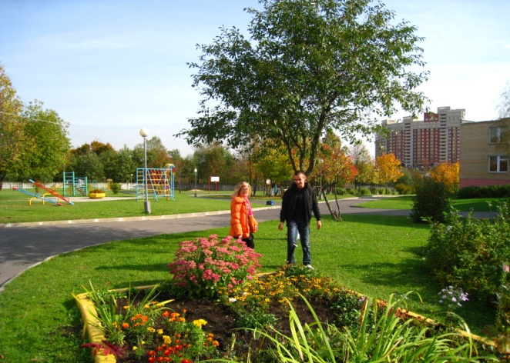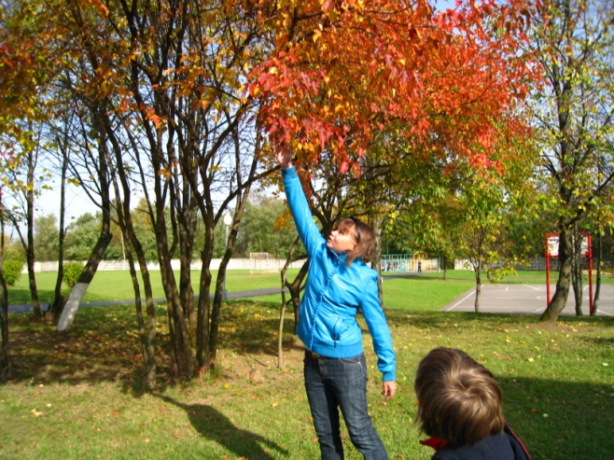

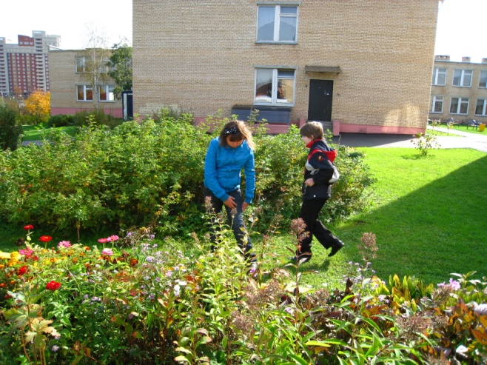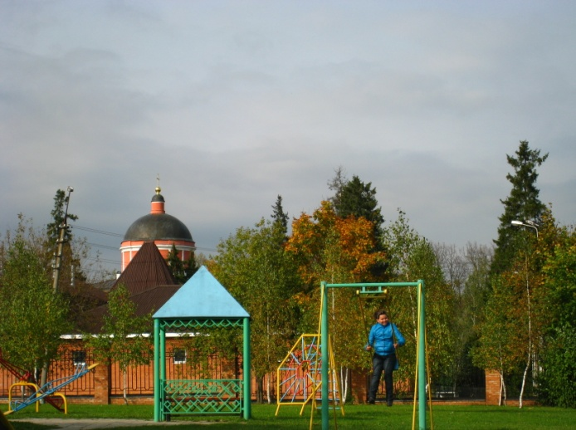

Приложение №2.

КАРТИННЫЙ ПЛАН ДЛЯ СОСТАВЛЕНИЯ ОПИСАТЕЛЬНЫХ РАССКАЗОВ

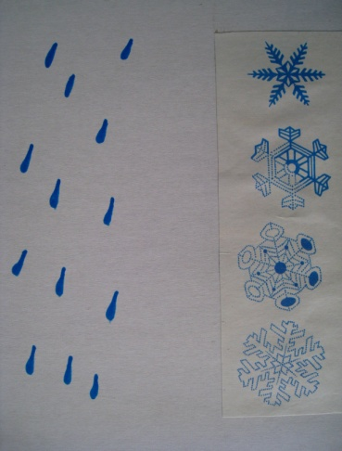

Описание неба. Описание солнца. Описание осадков.

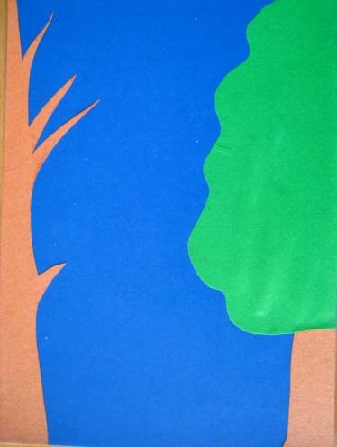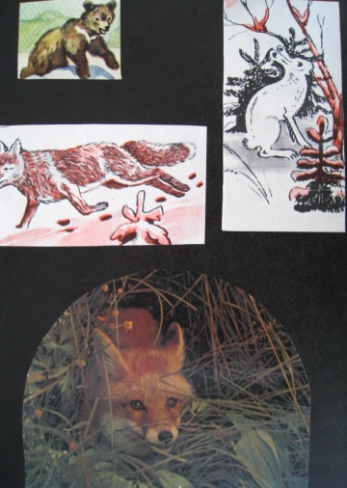

Описание деревьев. Описание земли. Поведение животных.

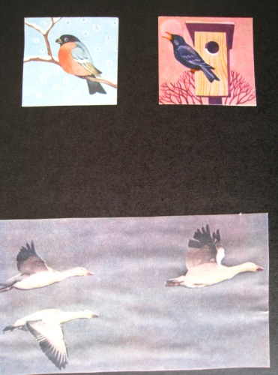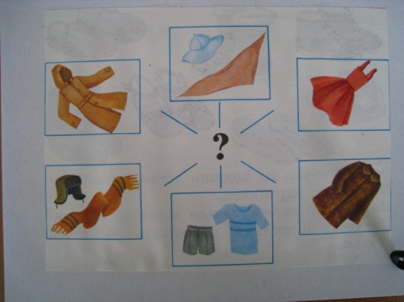

Поведение птиц. Одежда людей.

